Hướng dẫn cách sử dụng các chương trình trong bài thực hành:
- Ta vào 2 thư mục là Client và Server và mở terminal

Tại thư mục Server ta thực hiện lệnh lần lượt các lệnh:
+ “javac Server.java” => biên dịch chương trình
+ “java Server” => chạy chương trình

-Rồi nhập vào port cho server

Tại thư mục Client ta thực hiện lệnh lần lượt các lệnh:
+ “javac Client.java” => biên dịch chương trình
+ “java Client” => chạy chương trình

- Rồi nhập vào địa chỉ , cổng của server

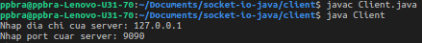

Tiếp theo ta nhập vào các file cần down load (ở đây có 2 file là file1.txt và file2.jpg)

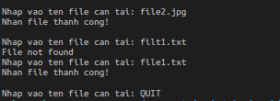

Nhập QUIT để dừng.
Khi các Clients download file thì ở phía server sẽ hiển thị :

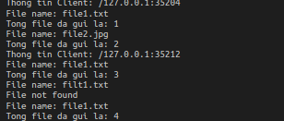

Kiểm tra lại các file đã được gửi bằng lệnh md5sum: => Gửi đúng

